¡Bienvenido a AWARE
(Educación avanzada sobre meteorología y acciones de respuesta)!
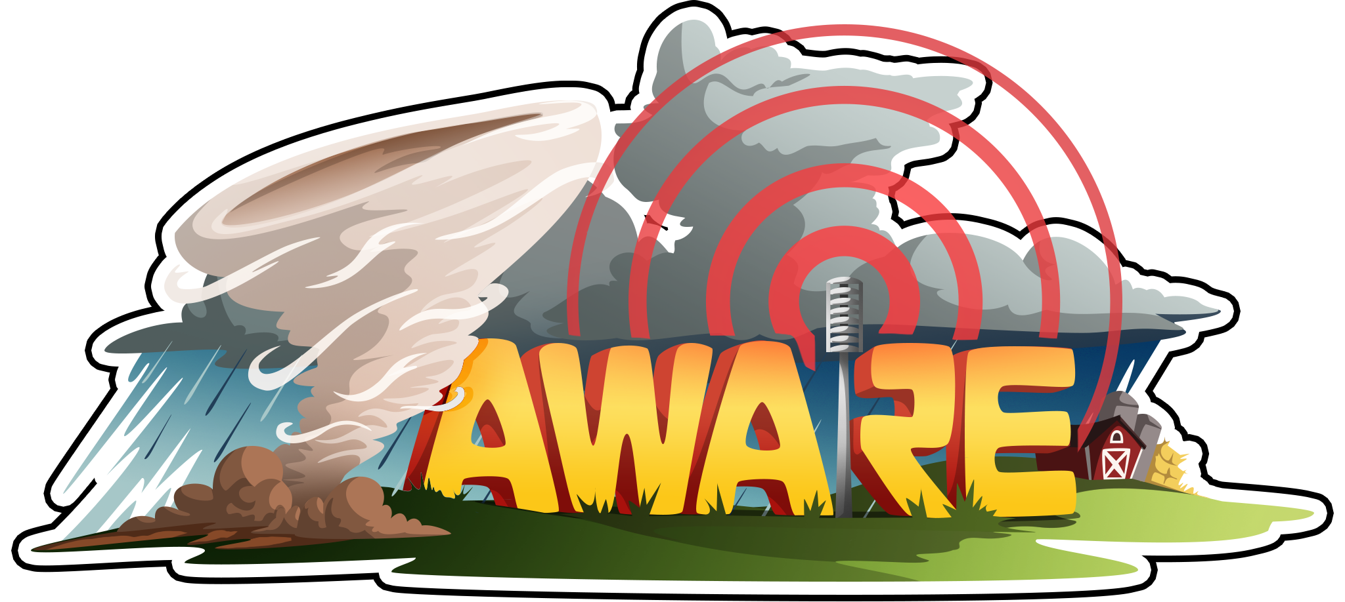

Usa el siguiente organizador gráfico para recopilar información sobre el evento meteorológico en tu turno. Usarás esta información para crear tu propio mensaje multimedia sobre el evento.
Era __, Turno __
Completa los espacios en blanco de arriba con tu era y turno asignados y recopila la siguiente información antes de terminar tu turno:

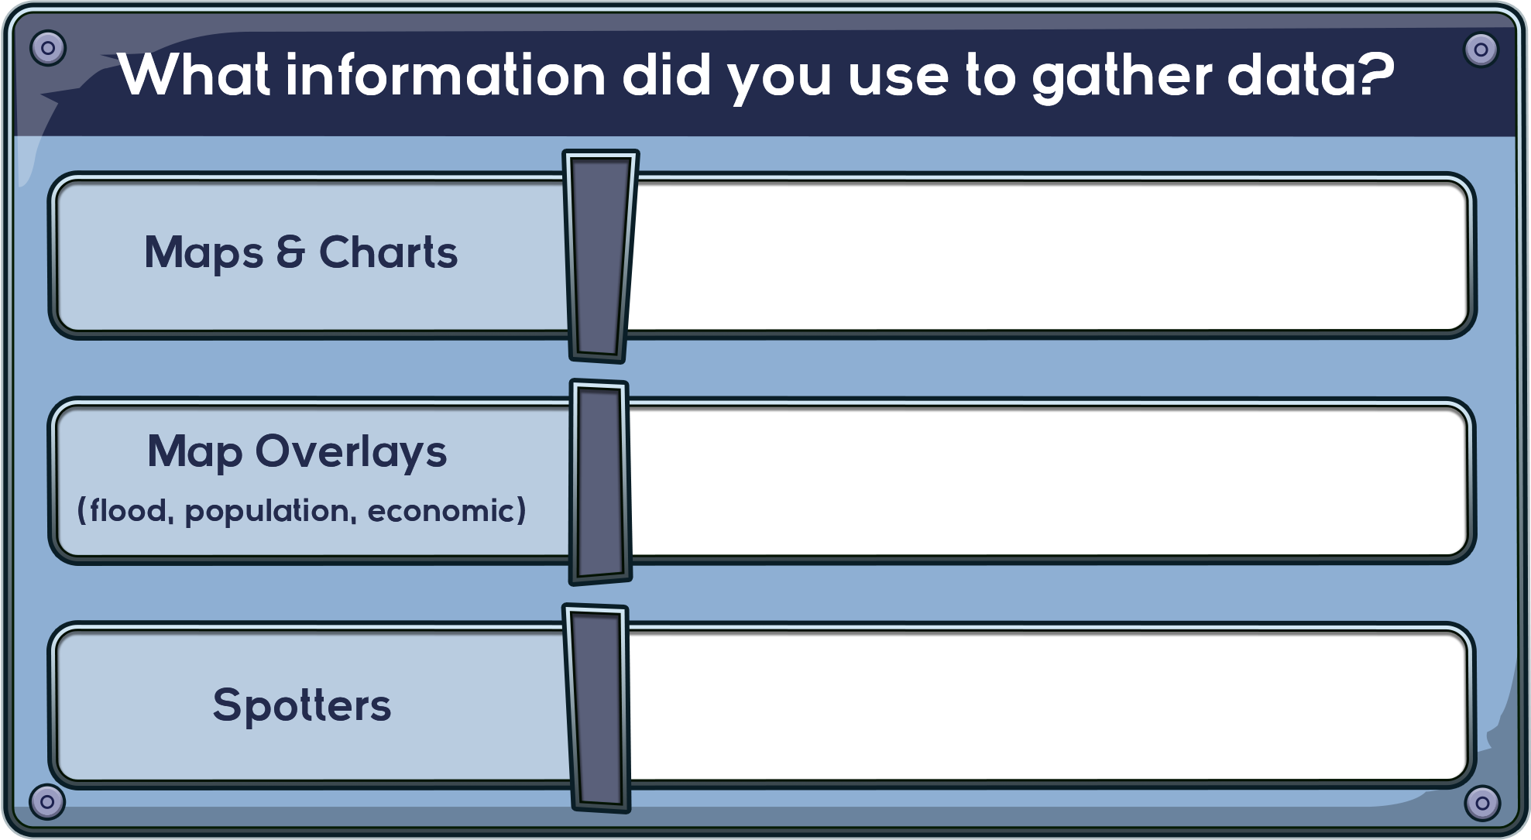

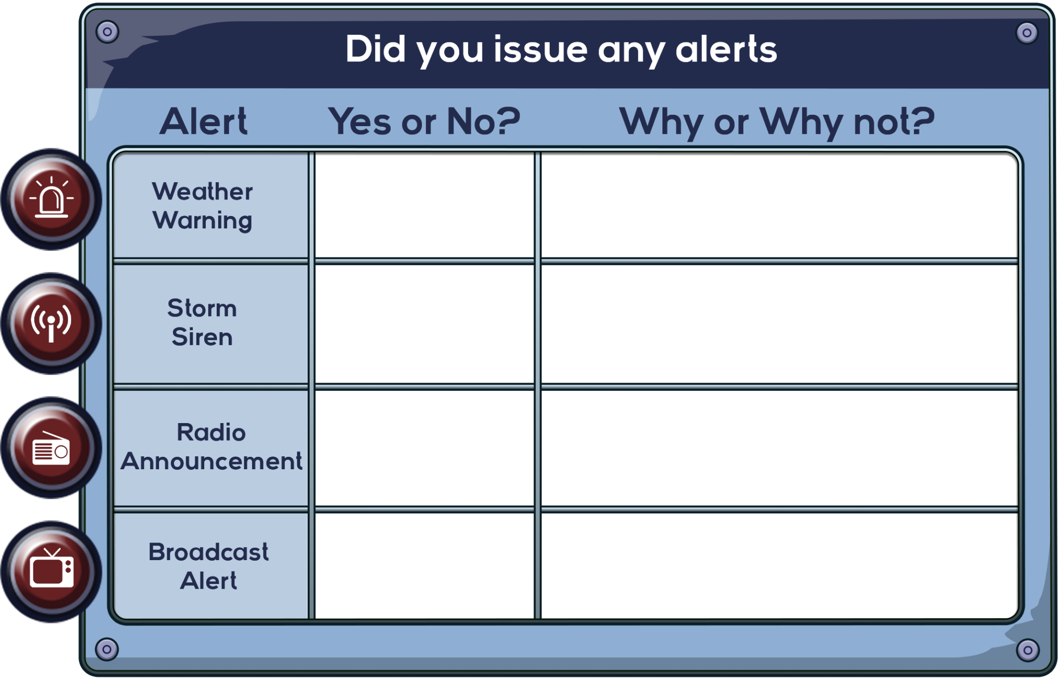

Recopila la siguiente información después de que acabe tu turno:

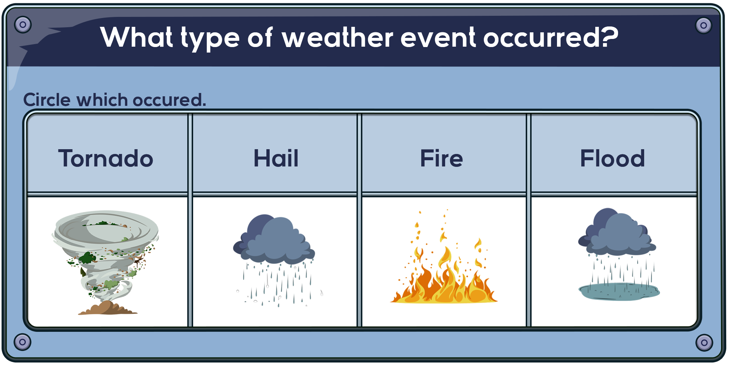

Encierra en un círculo el área donde ocurrió el evento meteorológico.
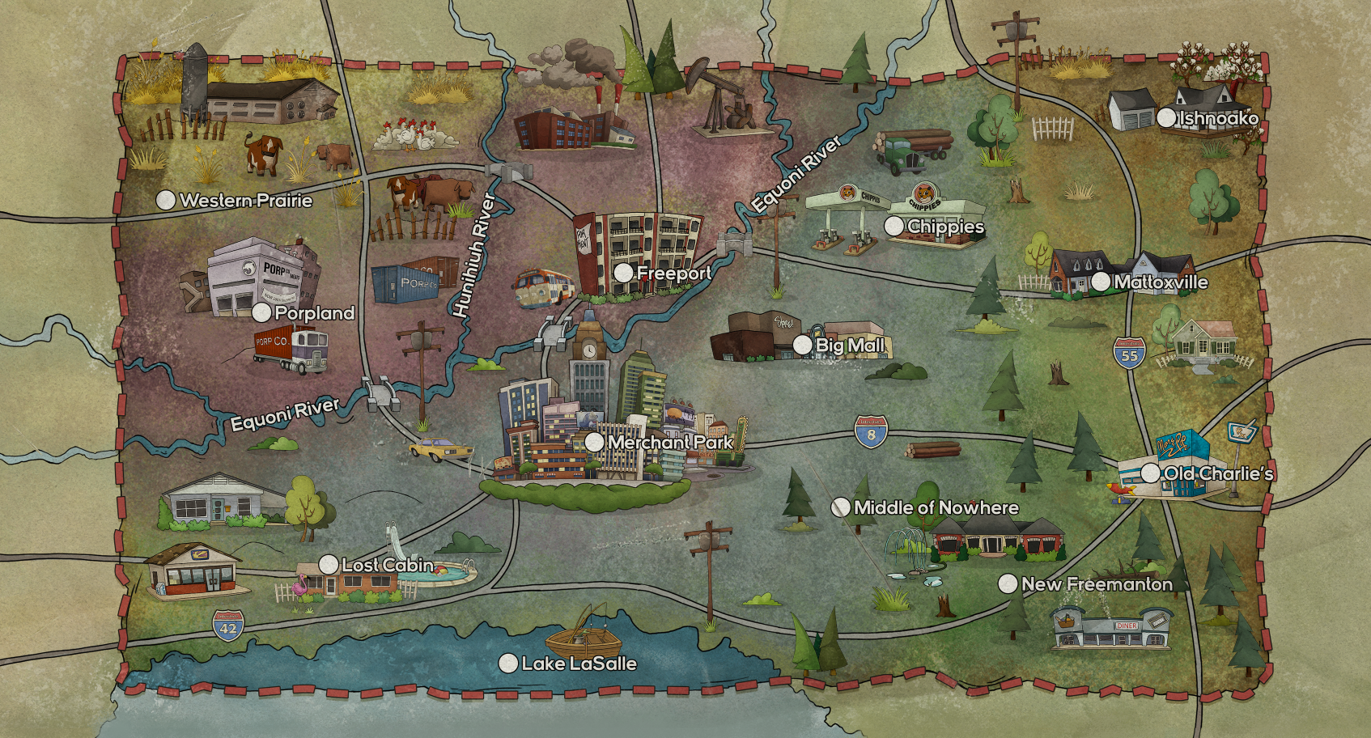

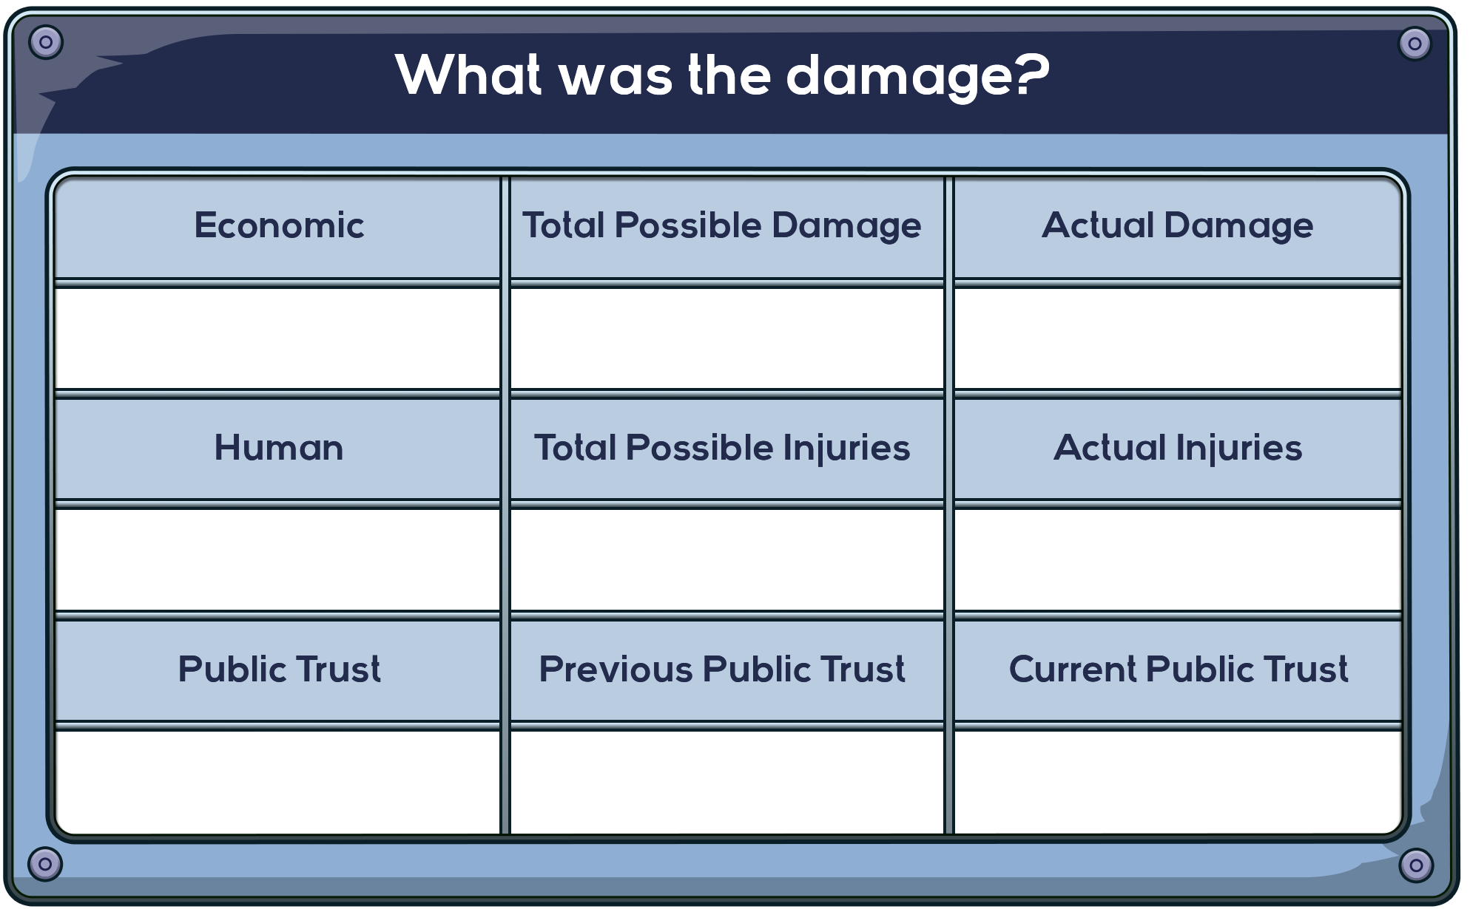

¿Qué dijeron tus asesores? Resume sus informes abajo.
Si pudieras cambiar tus acciones previas, ¿lo harías? ¿Por qué sí o por qué no? Si respondiste sí, ¿qué habrías hecho?
¿Cuál es la información más importante que hay que darle al público?

